November 22, 2023

Γκούμας Δημήτριος cs04502

Σχεδίαση Δικτύων Υπολογιστών

Εργαστηριακή Άσκηση 1

Ο κώδικας για την άσκηση βρίσκεται στο αρχείο main.c του zip για εξοικονόμιση χώρου σε αυτό το έγγραφο. Επίσης υπάρχει και ένα Makefile για compile και run σε Linux και Windows με την εντολή make.

Σκοπός Άσκησης

Ο σκοπός της άσκησης αυτής ήταν να βρεθεί η χωρητικότητα μιας τηλεποικινωνιακής ζεύξης δεδομένου του φορτίου της και της πιθανότητας για blocking.

Παρουσίαση μεθόδου υλοποίησης

H άσκηση έγινε στη γλώσσα C και χρησιμοποιεί τον τύπο Erlang B για να υπολογίσει την χωρητικότητα (αντίστροφος υπολογισμός πιθανότητας blocking).

Ο τύπος Erlang B συνήθως χρησιμοποιείται για υπολογισμό πιθανότητας blocking αλλά εδώ εφόσον μας δίνεται η πιθανότητα, αυξάνουμε συνεχώς τη χωρητικότητα μέχρι να φτάσουμε στη δοσμένη πιθανότητα. Στην ουσία, βρίσκουμε την χωρητικότητα.

Ο τύπος έγινε στο function του προγράμματος calculateServiceCapacity. Το function αυτό παίρνει σαν παράμετρους το φορτίο, την πιθανότητα blocking και το αρχικό blocking της υπηρεσίας (το τελευταίο υπάρχει ώστε να υποστηρίζονται πολλαπλές υπηρεσίες). Επιστρέφει την υπολογισμένη χωρητικότητα.

Το πρόγραμμα ζητάει δεδομένα από τον χρήστη στο function getInput. Συγκεκριμένα ζητάει το load (σε εύρος), το gos (πιθανότητα blocking) και τα αρχικά gos για την κάθε υπηρεσία. Έπειτα δείχνει στον χρήστη τα αποτελέσματα για όλους τους συνδιασμούς των load και gos για κάθε υπηρεσία.

Αποτελέσματα

Για το πρώτο κομμάτι της άσκησης (μόνο μια υπηρεσία):

Οι τιμές του load είναι 1,2,3,4,5,6,7,8,9,10 και οι τιμές του gos είναι 0.1%, 1%, 2%
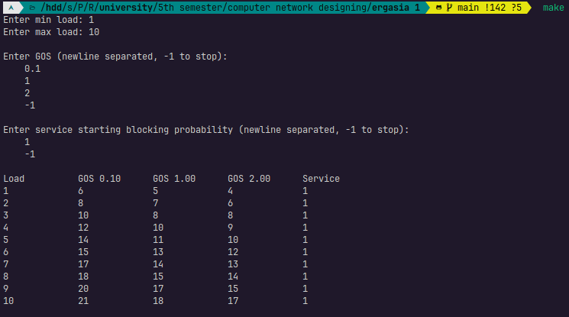

Παρομοίως, για το δεύτερο κομμάτι (2 υπηρεσίες):

Το load και το gos παραμένουν τα ίδια απλά οι υπηρεσίες παίρνουν 1 και 2 ως αρχικές πιθανότητες blocking αντίστοιχα.
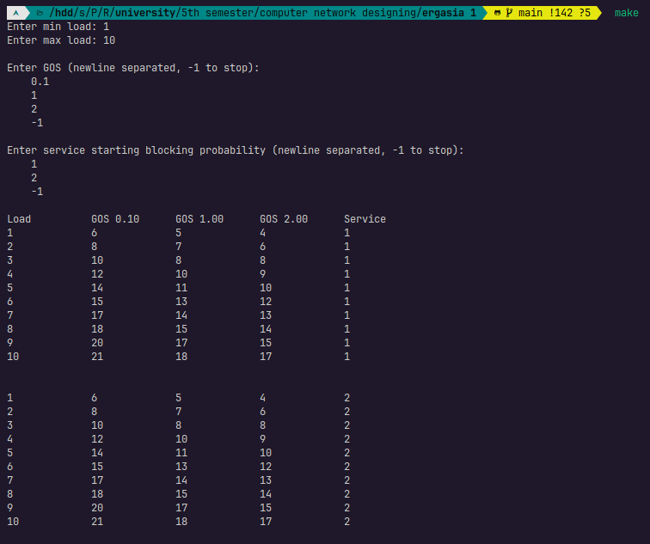

Συμπεράσματα

Τα αποτελέσματα τα βρήκα περίεργα. Θα περίμενα ότι όσο μεγαλώνει το load θα μειώνεται η χωρητικότητα αλλά κάτι τέτοιο δεν ισχύει.

Φαίνεται μια πτώση της χωρητικότητας όσο αυξάνεται και η πιθανότητα blocking που το βρίσκω λογικό.

Από την άλλη, τα αποτελέσματα στην περίπτωση με τις πολλαπλές υπηρεσίες βγαίνουν ίδια. Αυτό οφείλεται στο γεγονός ότι δεν κατάλαβα την δοσμένη υλοποίηση και έκανα ότι θεώρησα πιο σωστό αλλά προφανώς κατέληξα σε κάτι λάθος. Έδωσα αρχικές τιμές για το blocking στις υπηρεσίες. Αυτό το έκανα διότι στην εκφώνηση αναφέρεται αυτό:
να υπολογίσετε την χωρητικότητα ζεύξης που υποστηρίζει 2 υπηρεσίες με απαιτήσεις Β[1]=1 και Β[2]=2
Θεώρησα ότι το B ήταν ένας πίνακας που αναφέρεται στις αρχικές πιθανότητες blocking της κάθε υπηρεσίας.

Πιστεύω ότι τα δεδομένα της άσκησης ήταν λίγο έως καθόλου περιγραφικά. Μας δίνονται οι έννοιες φορτίο, blocking probability και χωρητικότητα χωρίς κάποια εξήγηση για το τι σημαίνουν πραγματικά. Επίσης ο ψευδοκώδικας με μπέρδεψε παραπάνω από ότι με βοήθησε για τον λόγο ότι οι μεταβλητές δεν είχαν περιγραφικά ονόματα και δεν μπορούσα να τις αντιστοιχίσω με τα δεδομένα της άσκησης.

Αυτά δεν τα λέω με κακό τρόπο ούτε με την ιδέα ότι βαρέθηκα να ασχοληθώ. Απλά αναφέρω την εμπειρία μου με την άσκηση.

Γραφικές παραστάσεις
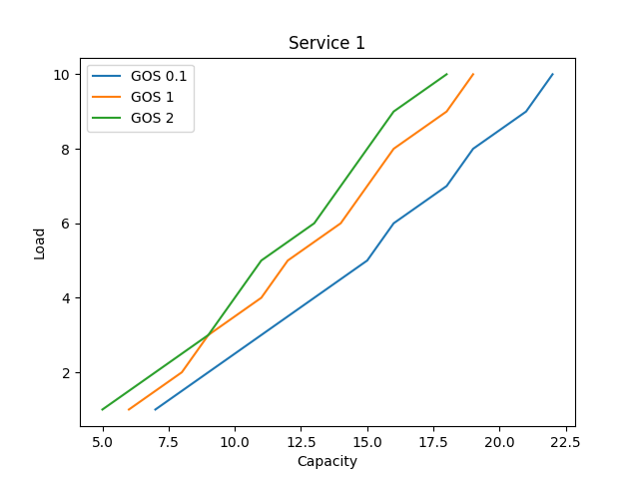

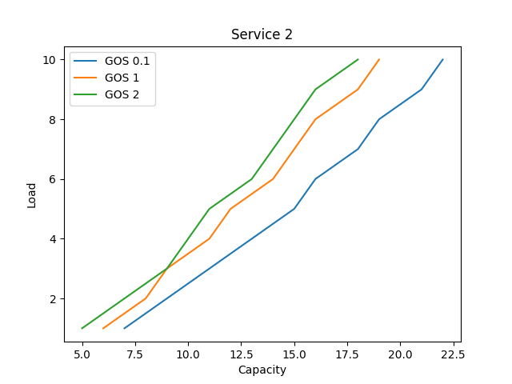

Η 1η γραφική παράσταση αφορά τα αποτελέσματα από το πρώτο κομμάτι και τα αποτελέσματα της 1ης υπηρεσίας από το 2ο κομμάτι της άσκησης.

Η 2η γραφική παράσταση αφορά τα αποτελέσματα της 2ης υπηρεσίας από το 2ο κομμάτι της άσκησης.

Γίνανε σε Python με τη βιβλιοθήκη matplotlib.

